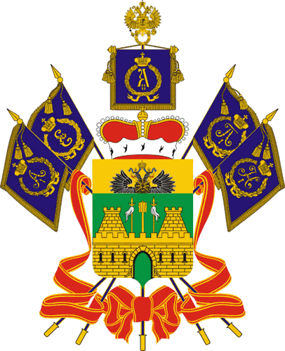

МИНИСТЕРСТВО СОЦИАЛЬНОГО РАЗВИТИЯ И СЕМЕЙНОЙ ПОЛИТИКИ КРАСНОДАРСКОГО КРАЯ

## **П Р И К А З**

«13» октября 2015 г. № 1172

г. Краснодар

**О внесении изменений в некоторые приказы министерства**

**социального развития и семейной политики Краснодарского края**

В целях приведения нормативных правовых актов Краснодарского края в соответствие с действующим законодательством п р и к а з ы в а ю:

1. Внести в приказ министерства социального развития и семейной политики Краснодарского края от 18 ноября 2014 года № 938 «Об утверждении норм питания в организациях социального обслуживания Краснодарского края – реабилитационных центрах для детей и подростков с ограниченными возможностями, комплексных центрах реабилитации инвалидов, кризисных центрах помощи женщинам, профессиональных училищах-интернатах для инвалидов» следующие изменения:

1) исключить в наименовании и по тексту приказа слова «профессиональных училищах-интернатах для инвалидов» в соответствующих падежах;

2) в наименовании, в пункте 1 приказа после слов «реабилитационных центрах для детей и подростков с ограниченными возможностями,» дополнить словами «краевых комплексных центрах реабилитации детей и подростков с ограниченными возможностями,» в соответствующих падежах;

3) пункт 4 изложить в следующей редакции:

«4. Контроль за выполнением настоящего приказа возложить на заместителя министра социального развития и семейной политики Краснодарского края В.А. Игнатенко.»;

3) в приложении:

в наименовании, в разделе 2 после слов «реабилитационных центрах для детей и подростков с ограниченными возможностями» дополнить словами «, краевых комплексных центрах реабилитации детей и подростков с ограниченными возможностями» в соответствующих падежах;

раздел 3 исключить.

1. Признать утратившим силу абзацы 6 – 9 подпункта 2 пункта 1 приказа министерства социального развития и семейной политики Краснодарского края от 24 июня 2015 года № 716 «О внесении изменений в приказ министерства социального развития и семейной политики Краснодарского края от 18 ноября 2014 года № 938 «Об утверждении норм питания в организациях социального обслуживания Краснодарского края – реабилитационных центрах для детей и подростков с ограниченными возможностями, комплексных центрах реабилитации инвалидов, кризисных центрах помощи женщинам, профессиональных училищах-интернатах для инвалидов».

3. Отделу информационно-аналитической и методической работы (Паршина):

обеспечить направление настоящего приказа для размещения (опубликования) на официальном сайте администрации Краснодарского края в информационно-телекоммуникационной сети Интернет и направления на "Официальный интернет-портал правовой информации" (www.pravo.gov.ru)";

обеспечить размещение настоящего приказа на официальном сайте министерства социального развития и семейной политики Краснодарского края (www.sznkuban.ru) и в справочно-правовой системе КонсультантПлюс: Кубань.

4. Заместителю начальника отдела правового обеспечения в управлении правового обеспечения и организации гражданской службы министерства социального развития и семейной политики Краснодарского края М.И. Захарову в 7-дневный срок после принятия настоящего приказа направить его копию в Управление Министерства юстиции Российской Федерации по Краснодарскому краю.

5. Контроль за выполнением настоящего приказа возложить на заместителя министра социального развития и семейной политики Краснодарского края В.А. Игнатенко.

6. Приказ вступает в силу по истечении 10 дней после дня его официального опубликования.

Заместитель министра В.А. Игнатенко